Цунами – японское слово, означающее волну в гавани. Теперь оно применяется для обозначения гравитационных волн на поверхности воды, вызванных главным образом землетрясениями или явлениями, связанными с ними (например, оползнем), а также взрывами вулканических островов или ядерных устройств. Прежде эти волны назывались приливными (tidal waves), но это неверно, так как цунами не связаны с приливами. Другой хорошо распространенный термин «морские сейсмические волны» не включает волны от естественных и искусственных взрывов. Здесь можно пользоваться определением Ван Дорна: «Цунами – это японское название системы гравитационных волн, возникающих в море вследствие крупномасштабных непродолжительных возмущений свободной поверхности». Этим определением исключаются штормовые нагоны (ветровые приливы) и связанные с ними сейши.
К зонам, подверженным цунами, относятся следующие: Япония, Азиатское побережье России (Камчатка, Сахара, Курилы), Алеутские острова, Аляска, Гавайи, западное побережье Южной Америки, США, и Канады, восточное побережье Канады, Новая Зеландия, Австралия, Французская Полинезия, Пуэрто-Рико, Виргинские острова, Доминиканская республика, Коста-Рика, Азорские острова, Португалия, Италия, Сицилия, берега Эгейского, Адриатического и Ионического морей, Греция, африканский берег восточного Средиземноморья, Индонезия и Филиппины. Серьезность и частота причиняемого цунами ущерба неодинаковы в разных местах.
Цунами возникают в следующих условиях. Тектонические процессы, протекающие в глубинах земли, вызывают появление разрывов в толще горных пород. Такие разрывы происходят, как правило, внезапно и сопровождаются землетрясениями. При разрывах, которые дают сбросы, надвиги и сдвиги, образуются смещения горных пород на поверхности земли, и соседние участки перемещаются по ним, причем иногда на десятки метров. Если подобные смещения происходят на дне океана, то, как в толще воды, так и на ее поверхности возбуждается волна, с большой скоростью распространяющаяся во все стороны от места возникновения.
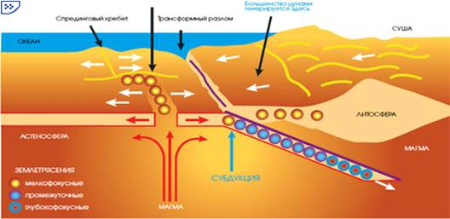

ЦУНАМИ Сейчас, цунами - это общепринятый международный научный термин, происходит он от японского слова, которое обозначает "большая волна, заливающая бухту". Точное определение цунами звучит так - это длинные волны катастрофического характера, возникающие главным образом в результате тектонических подвижек на дне океана.
На современном этапе развития науки не представляется возможным точно предсказывать время и место возникновения землетрясения, но после того как оно произошло, возможность

